沙水活动幼儿学习行为观察记录
观察者：姚佳君
观察日期：2018年10月12日
观察时间：上午9：00左右
观察背景：教研观摩活动
成人数目：1
儿童数目：3人
儿童姓名：恒恒、帆帆、航航
观察年龄：中班9月
观察环境：
观察课程：
许老师组织沙水活动《小小测量师》
教学目的：
1．使用测量工具——知道生活中除了尺子以外的各种测量工具。
2．使用铲子挖沙——发展动手能力。
3．使用幼儿的脚测量——更为方便快捷，培养自主解决问题的能力和探索精神。
4．三人为一组——体验与同伴合作的乐趣。
教学场景：
学校沙池
教学具：
铲子人手一把，即时贴人手一张，卷尺一个。
观察目的： 幼儿能否专注于挖沙 。
观察记录：
观察的图一的三位男生
图一中的恒恒（黑衣服男生）块头大，力气也大，他一直在很用力的挖，还会变化
各种方位挖沙。恒恒：“帆帆你在我对面挖吧，航航你就在挖。”可以与图二中的三位男生比一比，明显他们三人挖得快，但是他们挖完了就到处跑，看看其他组怎么样了。
观察思考：
1. 在游戏的过程中，游戏的形式比较简单，就是用挖沙工具将沙子挖出来留一个坑出来。只是三个小朋友所用到的工具不同，而三个小朋友在工具的使用上也比较熟练。而过程则是在重复中进行，将沙子充分的挖出来就可以了。
2. 在幼儿玩沙的过程中，形式比较单一，对于这样现象。我认为我们可以逐步加入一些小道具，让我们的小朋友进行游戏，可以创造情境性的。同时，在游戏中，也要善于发现幼儿的闪光点，扩展幼儿对于游戏的创造性活动。
现场照片：

图一：
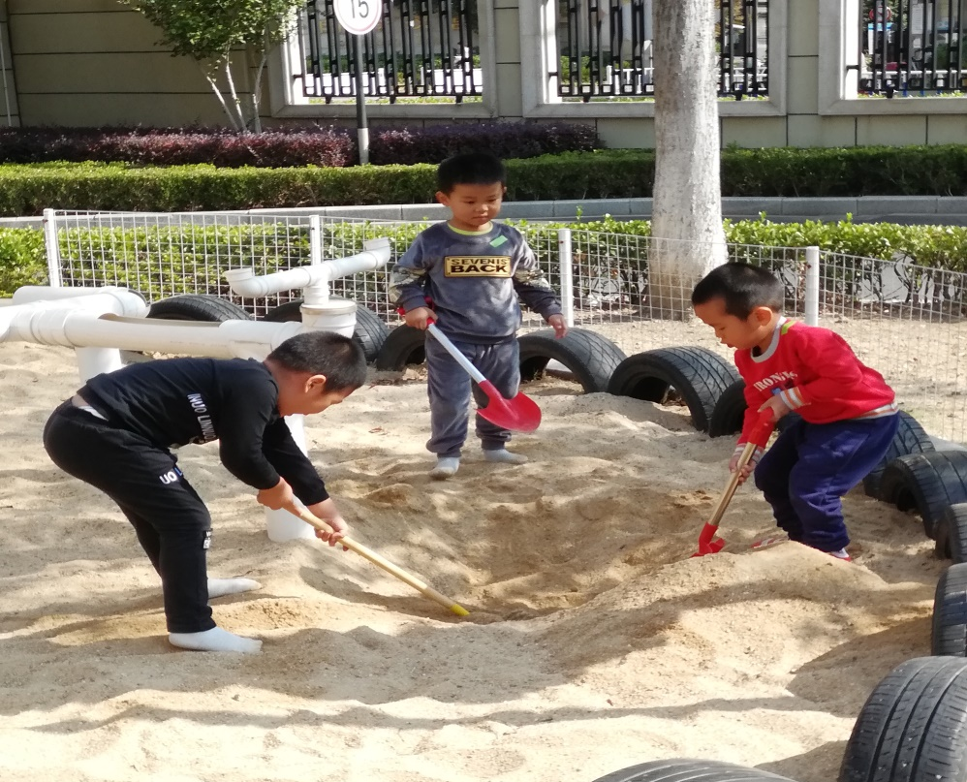

图二：
